PLAN DE TRABAJO (MES OCTUBRE)
QUERIDOS APODERADOS DEL PRE KINDER: Espero que se encuentren EXCELENTE JUNTO A SU FAMILIA. Las actividades propuestas se realizarán desde el 7 DE OCTUBRE AL 20 DE OCTUBRE:
- PROYECTO: “APRENDIENDO CON EL AGUA”. Se invitará a los párvulos a observar y experimentar con El Agua.
- AMBITO INTERACCIÓN Y COMPRENSIÓN DEL ENTORNO.
NÚCLEO: EXPLORACIÓN DEL ENTORNO NATURAL:
OA2: Formular conjeturas y predicciones a partir de los cambios observados en mezclas, estableciendo relaciones de posibles causas y comunicándolos a través de diferentes medios.

- AMBITO COMUNICACIÓN INTEGRAL.
NÚCLEO LENGUAJE VERBAL:
OA4: Comunicar oralmente, empleando un vocabulario variado, incorporando palabras nuevas.

Actividades:
- CUADERNO DE ACTIVIDADES NT1:
(PÁGINA 45) Se motivará la actividad con un video disponible en página web y whatsApp del curso.

Inicio: Se pide observar un vaso transparente con la mitad de agua y responder ¿de qué color es?, ¿tiene sabor? ¿será dulce? ¿será salada? ¿tiene olor? Se llega a la conclusión de que el agua no tiene sabor, no tiene olor y tampoco tiene color.

Desarrollo: Se invita al párvulo a responder ¿cómo cambia de color el agua? Busca un elemento que, al mezclar con el agua, adquiera color. Repite la experiencia mezclando con otros elementos. En el libro, pinta de qué color quedó el agua al realizar el experimento. También puedes dibujar otros vasos con otras mezclas.

Cierre: Para finalizar me cuentas en un video ¿qué elementos mezclaste? ¿cómo lograste que el agua quedara de ese color? ¿qué aprendiste? ¿te gustó la actividad? ¿por qué?
- GUIA EXPERIMENTO 1 CON AGUA: “COLORES COMUNICADOS”

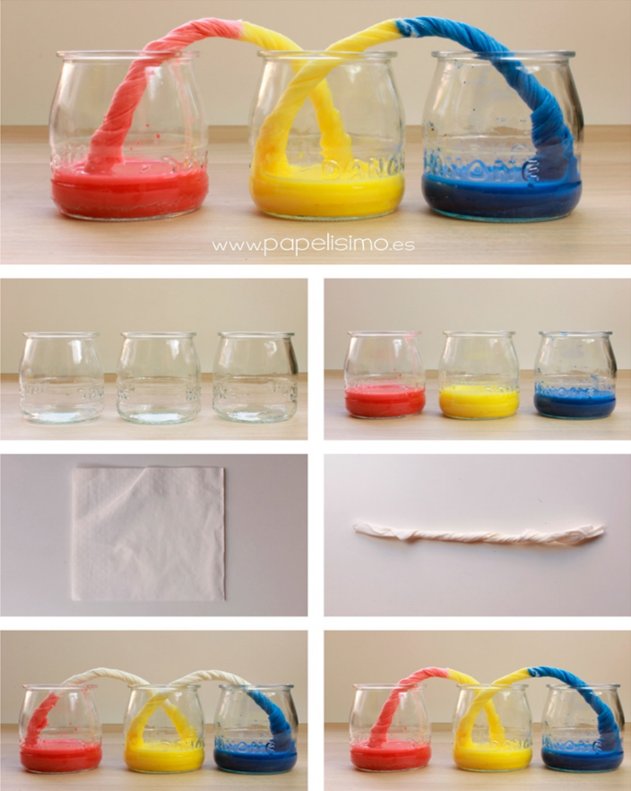
Materiales:
- 3 vasos transparentes
- Pinturas de color rojo, azul y amarillo para el agua (acuarela, témpera o colorante vegetal)
- Servilletas de papel
- Agua

Inicio: Mira los materiales y piensa qué haremos en este experimento. Por qué el experimento se llamará “colores comunicados”. Se invita a observar un video https://youtu.be/ss8Xbx-FYBo (compartido en el whatsApp del nivel).

Desarrollo: sigue las indicaciones del experimento:
- Llena cada vaso con agua hasta la mitad.
- Disuelve un poco de pintura de diferente color en cada vaso de agua.
- Enrolla una servilleta, como si fueras hacer un tubo y coloca cada extremo dentro de dos vasos. (las puntas de la servilleta deben tocar el fondo del vaso).
- Espera algunos minutos para que veas cómo las servilletas van adquiriendo el tono del color del agua.

Cierre: Para finalizar, en un video muéstrame tu experimento y cuéntame ¿qué sucedió con el líquido? ¿Qué pasó con las servilletas? ¿qué aprendiste?

Este experimento nos muestra la propiedad del agua que se llama CAPILARIDAD. Esta propiedad hace que el agua según la tensión de la superficie suba o baja. El agua con color demuestra cómo se conduce de un extremo a otro. Los colores se comunican entre los tubos de servilletas.

- EXPERIMENTO 2 CON AGUA: “VEGETALES COLORIDOS” Te invito a repetir el experimento pero con vegetales, donde podrás observar otros ejemplos de capilaridad del agua:

Materiales:
- 2 o 3 ramitas vegetales (apio, acelga o flores blancas)
- 2 o 3 vasos transparentes
- 2 o 3 Colorantes vegetal
- Agua
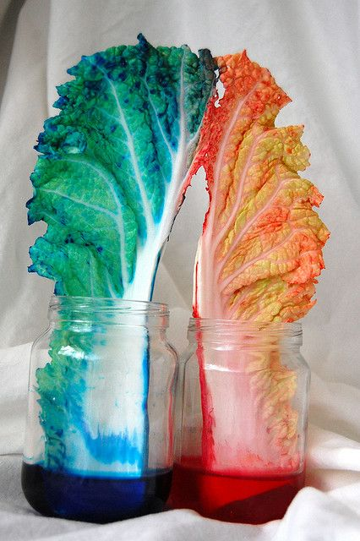
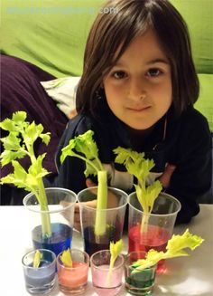

Inicio: Mira los materiales y las imágenes. ¿por qué crees tú que los vegetales están con colores? ¿cómo sucede? Elige sólo un tipo de vegetal que tengas en casa, puede ser flores blancas (rosa, clavel); ramitas de apio o tallos de acelga. ¿En qué se parece este experimento con el anterior?

Desarrollo: sigue las indicaciones del experimento:
• Llena cada vaso con agua hasta la mitad.
• Disuelve un poco de pintura de diferente color en cada vaso de agua.
• Coloca un vegetal en cada vaso con el agua de color.
• Deja en un lugar seguro que no se volteen y espera varios días ¿qué pasará?

Cierre: Para finalizar, haz un dibujo con el resultado de tu experimento y me mandas una foto. Si quieres me cuentas ¿qué paso con los vegetales? ¿cómo absorben le agua en los vegetales? ¿qué aprendiste?

- EXPERIMENTO 3 CON AGUA: ¿QUÉ COLOR SE FORMA?

Materiales:
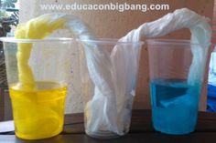
- 3 vasos transparentes
- 2 Pinturas de color azul y amarillo para el agua (acuarela, témpera o colorante vegetal)
- Servilletas
- Agua

Inicio: Mira la imagen y los materiales ¿qué crees qué haremos? ¿qué sucederá con las servilletas? ¿qué pasará con el vaso del centro? (cuéntame en un video antes de hacer el experimento)

Desarrollo: sigue las indicaciones del experimento:
- Llena dos vasos con agua hasta la mitad y el tercero queda sin agua.
- Disuelve un poco de pintura de color amarillo y en otro vaso de color azul.
- Enrolla una servilleta, como si fueras hacer un tubo y coloca como muestra la imagen. Ambos vasos comunicados con el vaso sin agua en el medio de los dos.
¿qué pasará con el vaso que no tiene agua? ¿qué color se forma en el vaso del medio?

Cierre: Para finalizar, al día siguiente graba un video donde me muestras y cuentas tu experimento: ¿qué sucedió con el vaso del centro? ¿por qué se formó un nuevo color? ¿qué aprendiste con este experimento? ¿te gustó la actividad?

B) AMBITO DESARROLLO PERSONAL Y SOCIAL.
NUCLEO IDENTIDAD Y AUTONOMIA:
OA4: comunicar a los demás emociones y sentimientos que le provocan diversas narraciones.
ACTIVIDAD: LIBRO NT1 (PÁGINA 41). Se motivará la actividad con un video.
- Observar la lámina del cuento y responder ¿sobre qué tratará el cuento? ¿cómo se siente la nube? ¿por qué se sentirá así?
- Escucha atentamente el cuento “Gulita, la nubecita” y responde ¿qué quería Gulita? ¿por qué sintió pena? ¿cómo te sientes cuando llueve?
- En las gotas del libro dibuja la emoción que mejor te representa.
- Al finalizar me envías una foto con tu dibujo.

- AMBITO COMUNICACIÓN INTEGRAL.
NÚCLEO LENGUAJE VERBAL:
OA3: Descubrir en contextos lúdicos, atributos fonológicos en sus nombres.
Se envía otro juego con sus fotos, para armar su foto con nombre, reforzando en los párvulos el reconocimiento y escritura de su nombre. Recuerde invitar a su hijo(a) a escribir su nombre en cada tarea en guías o libros. Recuerda enviar un video realizando la actividad.

OA8: Representar gráficamente algunas letras y/o números, utilizando diferentes recursos (pizarra, tizas, hoja en blanco, lápices variados)
Se envía las pizarras mágicas sensoriales, que invita al niño y niña a practicar la escritura de vocales, números y su nombre.

NÚCLEO LENGUAJE ARTÍSTICO:
OA3: Interpretar canciones y juegos musicales, utilizando de manera integrada diversos recursos.
Se enviará el link https://youtu.be/m__e_1Iudjm con la canción “colores secundarios” del grupo musical Cantando Aprendo a Hablar. Se invita a los párvulos a escuchar y aprender la canción.
EVALUACIÓN DE LENGUAJE: Se envía una evaluación que será aplicada por el apoderado. Se solicita que grabe cada ejercicio realizado y a través de un video la educadora enviará más detalles de su aplicación.

- ÁMBITO INTERACCIÓN Y COMPRESIÓN DEL ENTORNO.
NÚCLEO PENSAMIENTO MATEMÁTICO: Libro NT1 (Páginas 59 – 69)
OA6: Cuantificar y representar números con sus respectivas cantidades.
- Completar número punteado, iniciando desde el punto verde al punto rojo.
- Representa la cantidad con stickers de las páginas 106 y 107.
- Escribe el número en alguna parte de la hoja.

- PLAN LIBRO CALIGRAFIX: Se adjunta el plan de trabajo para Lenguaje escrito, comprensivo y pensamiento matemático.
ÁMBITO: COMUNICACIÓN INTEGRAL NÚCLEO: LENGUAJE VERBAL
Objetivo de Aprendizaje | Páginas del Libro Caligrafix
OA8: Realizar trazos rectos y trazos curvos, uniendo puntos del verde hasta el punto rojo. Colorear todos los dibujos. | 46 – 47 y 48
OA3: Reconocer palabras que riman.  Distinguir sílabas de una palabra | 68  69
ÁMBITO: INTERACCIÓN Y COMPRENSIÓN DEL ENTORNO. NÚCLEO: PENSAMIENTO MATEMÁTICO.
Objetivo de Aprendizaje | Páginas del Libro Caligrafix
OA1: identificar patrones. | 85
OA6: CUANTIFICADORES:  NÚMERO Y CANTIDAD: Escritura del número 6. | 122

Agradezco a los apoderados y madres que me han enviado audios, videos y fotos de sus trabajos. Estas evidencias permiten EVALUAR el progreso de sus hijos en el proceso de aprendizajes para el segundo semestre.

Cualquier duda puede consultar al Whatsaap del Nivel. Les deseamos que estén bien en familia.
Les saluda Atte.
TÍA OLGA

